**Дата:** 27.04.22

**Клас:** 3 – Б

**Предмет:** *Математика*

**Вчитель:** Лисенко О. Б.

**Тема: *Знаходження числа за його частиною.***

**Мета**: удосконалювати навички знаходження числа за його частиною; вчити визначати кількість певних частин у цілому; навчити читати і записувати частини у вигляді дробу з чисельником 1; розвивати мислення та цівкавість до предмета.

**Хід уроку**

***Користуйтеся презентацією під час опрацювання даної теми уроку або відео уроком за посиланням:***

***В кінці презентації за слайдом ви можете перевірити правильність виконання завдань.***

**1. Організаційний момент.**

***Приготуйте, будь ласка, все, що потрібно для уроку: підручник, зошит, ручку, олівці, лінійку, чернетку.***

***Старанно працюйте. Не забувайте робити хвилинки відпочинку та релаксації під час уроку.***

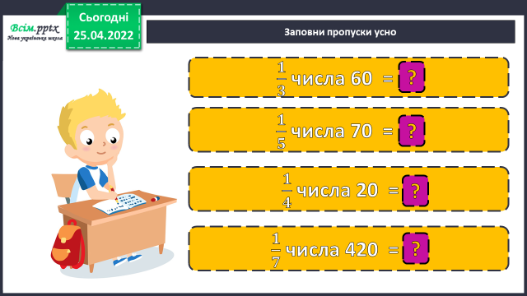**2. Актуалізація опорних знань**

**1) Усний рахунок.**

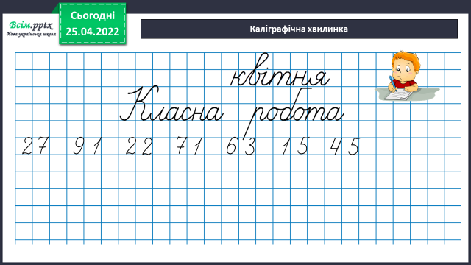**2) *Каліграфічна хвилинка.***

**3.** **Повідомлення теми уроку.**

***- Сьогодні на уроці ми продовжимо розв’язувати задачі на знаходження числа за його частиною***.

**4.** **Повторення та узагальнення вивченого** **матеріалу.**

**1) №592**

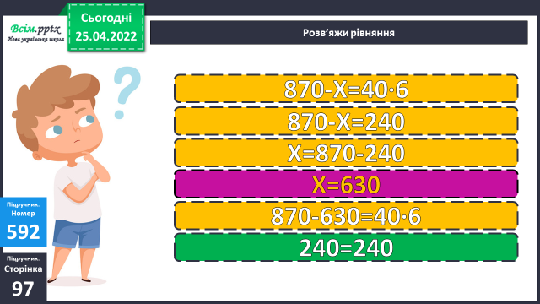***Розв’яжи рівняння.***

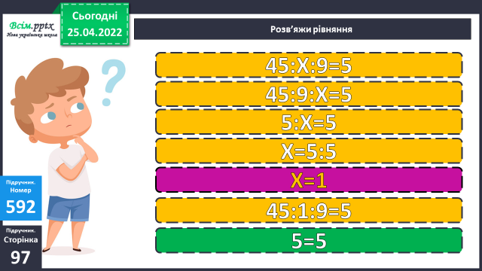

**2) №594**

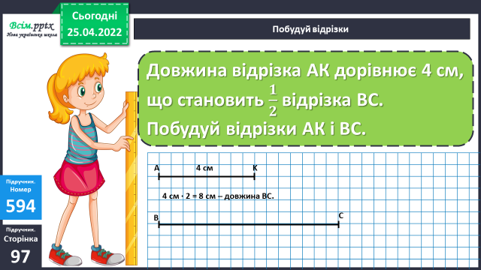**Побудуй відрізки.**

**Пригадай:**

***Щоб знайти число за його частиною, треба виконати множення:***

**4 см ∙ 2 = … см – довжина відрізка ВС.**

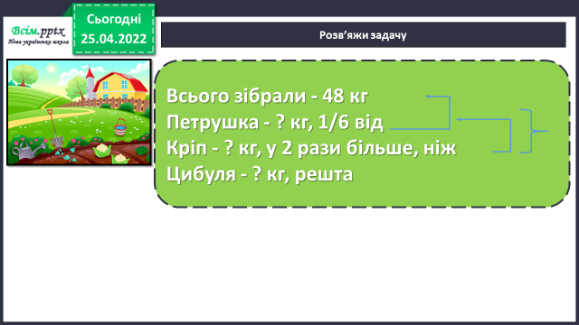**3) Розв’яжи задачу за короткою умовою та планом.**

**План розв’язку:**

**1) Скільки кілограмів зібрали петрушки?**

**2) Скільки кілограмів зібрали кропу?**

**3) Скільки разом зібрали петрушки і кропу?**

**4) Скільки зібрали цибулі?**

**5. Підсумок.**

**1) Вправа «Емоційна ромашка»**

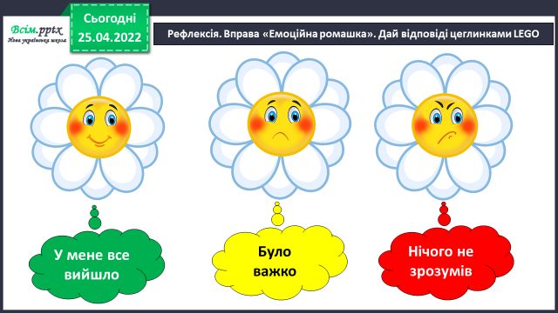

**2) Домашнє завдання.**

**Задача №596, приклади №597.**

**Задача №596**

**План розв’язку:**

**1) Скільки часу становить 1/3?**

**2) Скільки часу автослюсар ремонтував інше авто?**

**3) Обчисли отриманий вираз, якщо а = 6.**